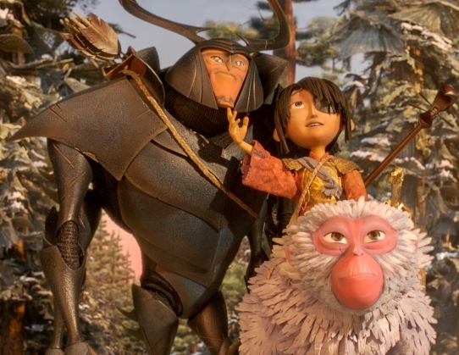
Kubo a kouzelný meč
(Kubo and The Two Strings)
Premiéra: 6. 10. 2016

UIP – Universal, USA, 2016
Režie: Travis Knight
Scénář: Marc Haimes, Chris Butler
Kamera: Frank Passingham
Hudba: Dario Marianelli
Hlasy (v českém znění): Matěj Převrátil, Tereza Bebarová, Ladislav Cigánek, Filip Švarc

Umí vyprávět příběhy tak, že to bere dech. Tím je výjimečný Kubo, hlavní hrdina výpravného animovaného dobrodružství Kubo a kouzelný meč. Stejná schopnost zdobí i studio Laika, které stvořilo nejen jeho, ale i Koralínu a svět za tajnými dveřmi nebo Škatuláky. Kubo i Laika dokážou zavést své posluchače a diváky do dosud neprobádaných světů, svézt je na mohutné vlně fantazie a vrátit zpátky na zem obtěžkané nezapomenutelným zážitkem.
Chlapci Kubovi tenhle talent pomáhá uživit sebe a nemocnou matku. Den co den opouští jeskyni, ve které společně přebývají, a v přilehlé vesnici ohromuje obyvatele svým vyprávěním, které končí vždy před západem slunce. Domů se musí vrátit před setměním, jinak by ho podle matky mohla stihnout strašlivá kletba. Jednoho večera se však vrátit nedokáže. A varování se promění ve skutečnost. Najednou si uvědomí, že se stal hrdinou vlastního dobrodružného příběhu. V doprovodu chytré a přímočaré Opice a trochu praštěného Brouka se vydává po stopách svého otce, legendárního samuraje. Jeho cílem je nalezení otcovy zbroje, která mu má pomoci obstát v boji se zlem, které má v úmyslu zničit vše, co mu kdy bylo drahé. Tahle výprava bude mnohem dobrodružnější, strašidelnější a zábavnější než cokoliv z toho, co dosud vyprávěl.
Šéf studia Laika Travis Knight na všech dosavadních filmech pracoval „jen“ jako animátor, až Kubo je jeho první režijní počin. „Není náhoda, že první film, který jsem režíroval, obsahuje všechny věci, které jsem miloval v dětství – fantastické příběhy, samurajské souboje a exotickou japonskou kulturu. Skvělý režisér Zhang Yimou kdysi řekl, že každý kluk chce buď vláčky, nebo dělat filmy o bojovém umění. A já nikdy neměl vláčky,“ vysvětluje Knight.

Přístupnost: pro všechny
Žánr: animovaný / dobrodružný
Verze: český dabing
Stopáž: 101 min
Formát: 2D a 3D, zvuk 5.1
Monopol do: 6. 10. 2019
Propagace: plakáty A1, plakáty A3, fotosky, tisk, rozhlas, internet
Programování: Zuzana Černá, tel: 582 365 576, GSM: 602 836 993, cerna@cinemart.cz

